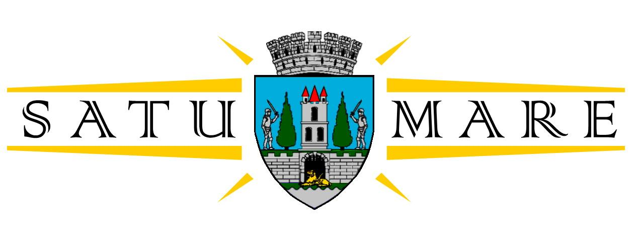
ROMÂNIA
JUDEŢUL SATU MARE
MUNICIPIUL SATU MARE
PRIMARUL MUNICIPIULUI

DISPOZIŢIA nr. 616/29.09.2021

pentru modificarea Dispoziției nr. 604/23.09.2021 privind convocarea
Consiliului Local al Municipiului Satu Mare în ședință ordinară,
pe data de 30.09.2021, ora 14:00

Primarul Municipiului Satu Mare,
Având în vedere prevederile art. 133 alin. (1), art. 134 alin. (1) lit. a), alin. (3) lit. a) şi art. 135 alin. (4) şi (5) coroborate cu prevederile art. 196 alin. (1) lit. b) din O.U.G. nr. 57/2019 privind Codul administrativ, cu modificările și completările ulterioare, și prevederile H.G. nr. 932/9.09.2021 privind prelungirea stării de alertă pe teritoriul României începând cu data de 10 septembrie 2021, precum şi stabilirea măsurilor care se aplică pe durata acesteia pentru prevenirea şi combaterea efectelor pandemiei de COVID-19, modificată și completată prin H.G. nr. 990/17.09.2021

DISPUNE:

Art. 1. Se modifică art. 1 al Dispoziției Primarului Municipiului Satu Mare nr. 604/23.09.2021 privind convocarea Consiliului Local al Municipiului Satu Mare
în ședință ordinară, pe data de 30.09.2021, ora 14:00 și va avea următorul conținut:
,,Art. 1. Se convoacă ședință ordinară a Consiliului Local al Municipiului Satu Mare, pe data de 30.09.2021, ora 14:00 cu ordinea de zi cuprinsă în anexa care face parte integrantă din prezenta dispoziție. Ședința se va desfășura prin platforma on-line de videoconferință.”

Art. 2. Restul articolelor Dispoziției nr. 604/23.09.2021 rămân neschimbate.

Art. 3. Prezenta se comunică, prin grija secretarului general al municipiului Satu Mare, consilierilor locali şi Instituției Prefectului – Judeţul Satu Mare.

Primar,
Kereskényi Gábor

Contrasemnat,
Secretar general,
Mihaela Maria Racolța

Red./dact./4 exemplare
Mirela Tătar-Șinca

